Objectif :

* Implémentation correcte de l’évolution des objets dans le temps (héritage).

Travail à faire :

Le directeur des systèmes d’information de la société TOUBKAL-IT souhaite développer un module pour la gestion des utilisateurs de son service informatique, pour cela il vous a fait appel pour réaliser cette tâche.

Le diagramme de classe a été établi par un analyste afin de mettre en place une base de données :

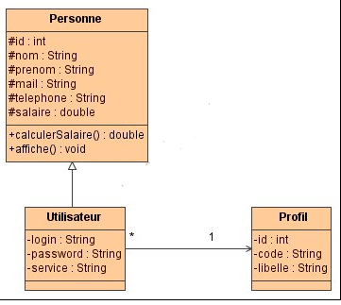

Diagramme de classe

1. Développer les classes ci-dessus.

**NB :** l’identifiant est auto incrément.

1. Redéfinir la méthode **calculerSalaire ()**et la méthode **affiche()** dans la classe Utilisateur.

**Sachant que :**

* Le manager aura une augmentation de 10% par rapport à son salaire normal,
* Le directeur général aura une augmentation de 40% par rapport à son salaire normal.

1. Créer les profils :

* Chef de projet (CP),
* Manager (MN),
* Directeur de projet (DP),
* Directeur des ressources humaines (DRH),
* Directeur général (DG),

1. Créer des utilisateurs avec les différents profils métiers.
2. Afficher la liste des utilisateurs.
3. Filtrer la liste et afficher la liste des managers.